包联领导进社区开展铸牢中华民族共同体意识专题党课宣讲
为深入贯彻党的二十届三中全会精神，强化社区党员干部、群众对铸牢中华民族共同体意识的深刻理解与实践，9月20日，大沁他拉街道办事处副主任赵金花走进富康社区开展铸牢中华民族共同体意识专题党课宣讲。社区工作人员、党员、群众40余人参加此次活动。
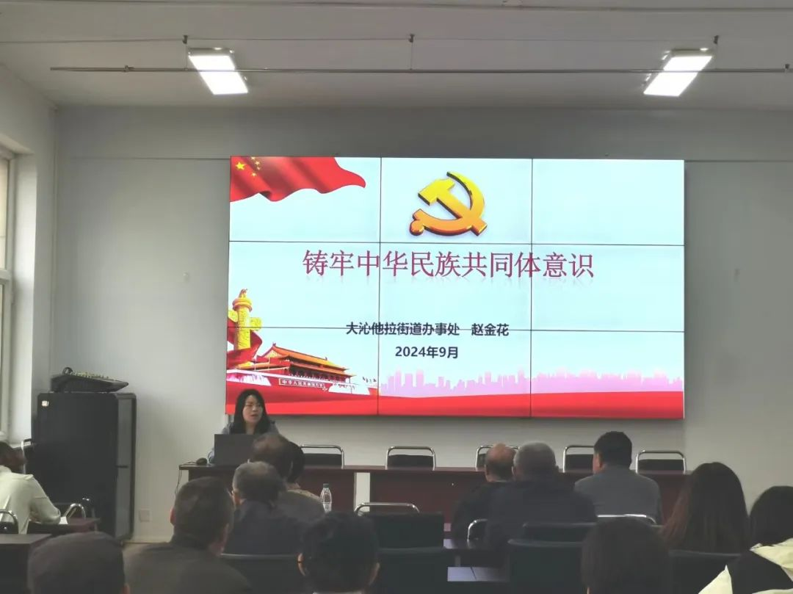
活动中，赵金花主任从中华民族共同体意识的提出、铸牢中华民族共同体意识的意义、如何铸牢中华民族共同体意识三个方面为大家上了一堂精彩的专题党课。宣讲结束后，赵金花主任精心准备了30道民族团结进步小知识和大家共同分享，检验在座听课人员的学习成果，大家积极发言回答问题，踊跃交流。
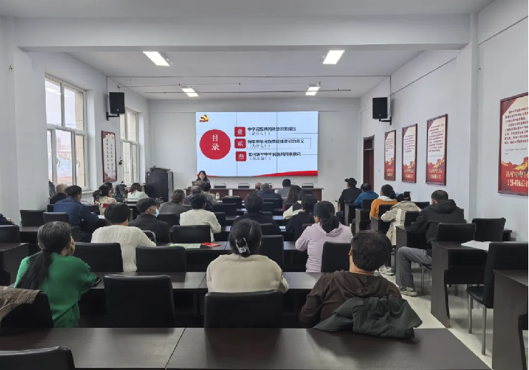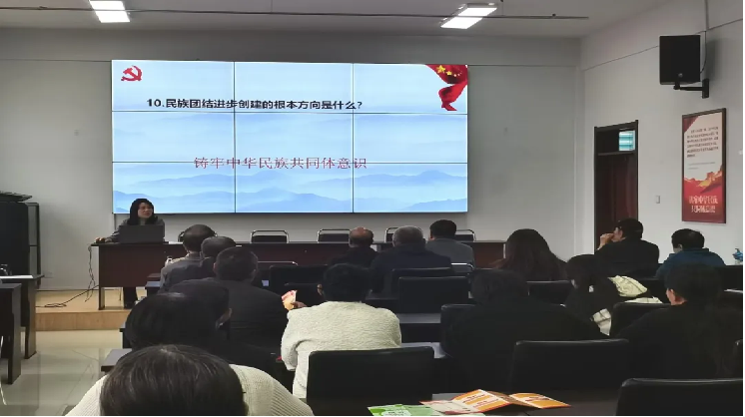
下一步，富康社区将紧紧围绕铸牢中华民族共同体意识这条主线，牢固树立“中华民族一家亲”理念，守望相助，扎实推进社区民族团结进步事业，做党的民族理论、民族政策的坚定拥护者、维护者和践行者。

